# Введение

Сегодня каждая предметная область всё чаще подвергается автоматизации. Здравоохранение, логистику, сельское хозяйство, документооборот и ещё ряд отраслей в XXI веке невозможно представить без автоматизации. Результатом автоматизации обычно являются:

* Повышение качества и стандартизация
* Увеличение скорости процессов
* Обеспечение безопасности[1]
* Повышение точности

Одной из множества предметных областей, рассматриваемых для автоматизации, может являться маркшейдерское дело. Маркшейдерское дело - отрасль горной науки и техники, предметом которой является изучение на основе натурных измерений и последующих геометрических построений структуры месторождения, формы и размеров тел полезного ископаемого в недрах, размещения в них полезных и вредных компонентов, свойств вмещающих пород, пространственного расположения выработок, процессов деформации пород и земной поверхности в связи с горными работами, а также отражение динамики производственного процесса горного предприятия.

Началом истории маркшейдерии можно назвать античность, а именно тот момент, когда люди начали добывать полезные ископаемые. Египтяне при строительстве шахт и тоннелей использовали простейшие измерительные инструменты (веревки с узлами, отвесы, ватерпасы — деревянные уровни). Греки и римляне разработали основы геометрии, которые стали теоретической базой для маркшейдерии.

С развитием металлургии в Европе (XII-XV вв.) горное дело стало приобретать большее значение. Появились первые профессиональные горняки, которые эмпирически, без точных расчетов, проводили выработки. Использовались компас и квадрант для ориентирования под землей.

В Германии в XVI веке маркшейдерия появилась как отдельная отрасль знаний. В 1529 году вышла книга Георгия Агриколы «De re metallica» («О горном деле и металлургии»), которая стала первой энциклопедией горняка. В ней были описаны не только инструменты (горный компас, визирная линейка), но и методы съемки шахт. В России в 1702 году по указу Петра I была основана первая в России горно-рудная школа в Москве, где начали готовить специалистов, владеющих основами геодезии.

В современном мире маркшейдерия имеет в своей основе множество технологий таких как:

* Компьютерное создание чертежей/планов
* Спутниковые технологии
* Лазерные технологии
* Беспилотные технологии
* Роботизация

Все перечисленные технологии позволили сделать большой шаг вперёд для развития маркшейдерского дела. Сегодня для решения большинства появляющихся маркшейдерских проблем необходимо разработать подходящую систему используя большое разнообразие инструментов.

Одной из многих проблем, касающихся маркшейдерии, является смещение горных пород и/или других поверхностей. Решения данных вопросов необходимо в контексте мониторинга устойчивости откосов и уступов в карьерах или для мониторинга деформаций сооружений. Целью работы является реализация веб сервиса как для мониторинга смещения поверхностей, так и для анализа данных, полученных после измерений. Таким образом, достижения цели проекта необходимо реализовать систему, которая будет:

1. Замерять углы в ключевых точках[2]
2. Выводить все замеры в реальном времени
3. Хранить все результаты измерений
4. Визуализировать полученные данные за заданный период
5. Помогать[3] специалистам в анализе больших данных
6. Предупреждать пользователя о превышениях отклонений

Для реализации проекта цель будет разбита на **n** задач выполнение которых приведёт к достижению цели:

1. Определить стек технологий исходя из потребностей и особенностей проекта
2. Обозначить общую архитектуру проекта и спроектировать базу данных
3. Разработать модуль для мониторинга данных
4. Разработать модуль для анализа больших данных
5. Внедрить систему
6. Осуществлять поддержка и доработку на основе обратной связи

Актуальность

Обеспечение безопасности как опасных производственных объектов, так и всех строительных объектов в целом регулируется с помощью Федерального Закона Российской Федерации. Согласно Федеральному закону от 21.07.1997 № 116-ФЗ "О промышленной безопасности опасных производственных объектов" статьи 2 "Опасные производственные объекты" пункта 1 "Опасными производственными объектами в соответствии с настоящим Федеральным законом являются предприятия или их цехи, участки, площадки, а также иные производственные объекты, указанные в [приложении 1](https://docs.cntd.ru/document/9046058#7EE0KI) к настоящему Федеральному закону".

Для таких объектов статья 11 предполагает обязательный контроль :"Организация, эксплуатирующая опасный производственный объект, обязана организовывать и осуществлять производственный контроль за соблюдением требований промышленной безопасности в соответствии с требованиями, устанавливаемыми Правительством Российской Федерации."

Однако контроль необходимо осуществлять не только для промышленных, но и для всех строительных объектов. Это регулирует Федеральный закон от 30.12.2009 № 384-ФЗ "Технический регламент о безопасности зданий и сооружений". В частности, в статье 36 в первом и втором пунктах описывается контроля зданий и сооружений во время эксплуатации:

"1. Безопасность здания или сооружения в процессе эксплуатации должна обеспечиваться посредством технического обслуживания, периодических осмотров и контрольных проверок и (или) мониторинга состояния основания, строительных конструкций и систем инженерно-технического обеспечения, а также посредством текущих ремонтов здания или сооружения.

2. Параметры и другие характеристики строительных конструкций и систем инженерно-технического обеспечения в процессе эксплуатации здания или сооружения должны соответствовать требованиям проектной документации. Указанное соответствие должно поддерживаться посредством технического обслуживания и подтверждаться в ходе периодических осмотров и контрольных проверок и (или) мониторинга состояния основания, строительных конструкций и систем инженерно-технического обеспечения, проводимых в соответствии с законодательством Российской Федерации"

Хотя 14 статья, вышеуказанного федерального закона, гласит о том, что "Здания и сооружения должны быть спроектированы таким образом, чтобы в процессе их строительства и эксплуатации не возникало угрозы оказания негативного воздействия на окружающую среду." тем не менее одна из недавних экологическая катастрофа произошла 29 мая 2020 года. В тот день в Норильске из резервуара вышло порядка 21 тысячи тонн дизеля. По оценке Росприроднадзора 6 тысяч тонн оказалось в грунте, а остальные 15 тысяч тонн ушли в воду. Причина данной катастрофы стала просадка фундамента.

Инклинометры, общая характеристика

Инклинометр — это прибор для измерения угла наклона между объектом и гравитационным полем земли. Простейший инклинометр изображён на рисунке 1.

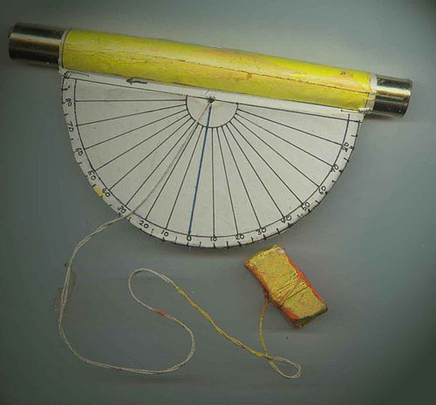

Рисунок 1 - Простейший инклинометр

Современные инклинометры различаются по принципу работы:

1. На основе маятника (кондуктометрический)
   1. При наклоне маятник, помещенный в электропроводящую жидкость, смещается относительно электродов, расположенных на дне резервуара
   2. Это изменение приводит к изменению толщины слоя жидкости между маятником и электродами, что, в свою очередь, вызывает изменение электрического сопротивления
   3. Электронные датчики фиксируют это изменение сопротивления и преобразуют его в данные об угле наклона
2. На основе акселерометра
   1. Акселерометр измеряет мельчайшее ускорение
   2. Исходя из ускорения вычисляются углы наклона

Также инклинометры делятся по числу осей:

1. Одноосевые
2. Двухосевые
3. Трехосевые

В работе будут использоваться трехосевые инклинометры, работающие на основе акселерометра. Бо́льшее количество осей гарантирует разнообразие данных для дальнейшего анализа. Предпочтение было отдано инклинометрам на основе акселерометров из-за низкой стоимости и относительно небольших размеров.

Особенности конструкции разработанного инклинометра

Главной особенностью измерений инклинометра является зависимость полученных результатов от температуры. Такое явление обусловлено сжатием и расширением металлов под действием температуры. В связи с этим структура инклинометра будет дополнена датчиком температуры.

Так как инклинометры будут расположены на открытом воздухе, требуется закрыть все элементы конструкции в герметичный металлический корпус, см. рисунок 2.

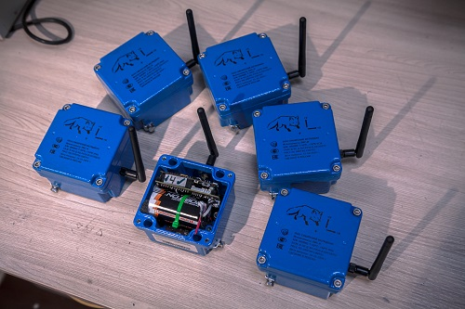

Рисунок 2 - Инклинометр обрамлённый в герметичный корпус

Из корпуса выступает антенна, которая передаёт данные по протоколу LoRa (**Lo**ng**Ra**nge). Данный протокол характеризуется невысокой скоростью (0,3–50 кб/с) взамен на значительную (1–15 км) дальность передачи данных.

Герметичность корпуса рождает проблему конденсации воды при разнице температур снаружи и внутри инклинометра (например, во время дождя). Для обеспечения надёжности все элементы внутри следует покрыть лаком, для защиты чувствительных элементов. При необходимости лак можно снять спиртом, это не окажет влияние на работу электроники.

Датчик работает не постоянно. Благодаря самописной прошивке инклинометр включается только в момент, когда производится измерение. Данное решение позволяет обеспечить работу устройства на батарейках сроком до 2 лет.

Обзор существующих решений

Перед поиском аналогов необходимо наиболее конкретно определить услугу, которую предлагают конкуренты для контроля деформаций строений и ОПО. Геотехнический мониторинг в наибольшей степени позволяет решить данную задачу. Согласно своду правил 305.1325800.2017, в классическом понимании геотехнический мониторинг — это комплекс работ, основанный на натурных наблюдениях за поведением конструкций вновь возводимого или реконструируемого сооружения, его основания, в т.ч. грунтового массива, окружающего (вмещающего) сооружение, и конструкций сооружений окружающей застройки.

Для поиска аналогичных решений конкурентов от конкурентов был использован Яндекс вебмастер. Изначально в качестве ключевого запроса был выбран "геотехнический мониторинг" см. рисунок 3. Однако из-за большого количества результатов запрос был дополнено до "геотехнический мониторинг стоимость". Результаты поиска для соответствующего запроса представлены на рисунке 4.



Рисунок 3 - Результат поиска для запроса "геотехнический мониторинг"

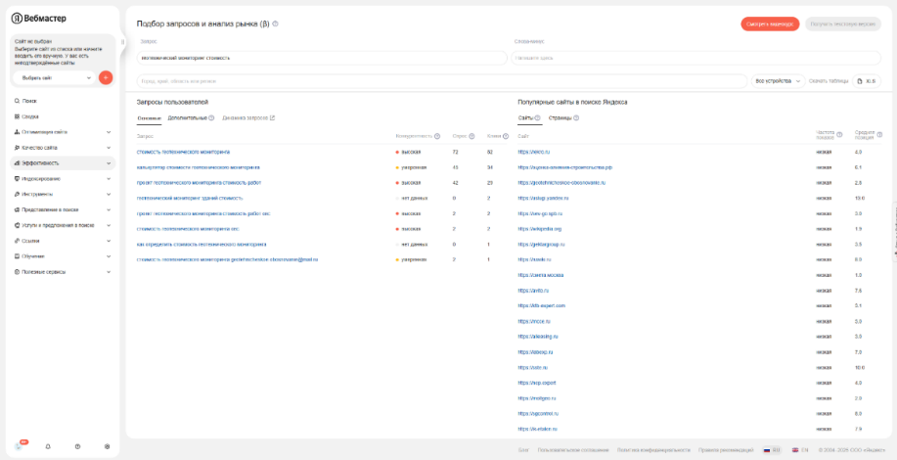

Рисунок 4 - Результат поиска для запроса "геотехнический мониторинг стоимость"

ООО «КТБ Эксперт». Компания специализируется на инженерных изысканиях, проектировании и управлении строительными проектами. Главная страница сайта представлена на рисунке 5.

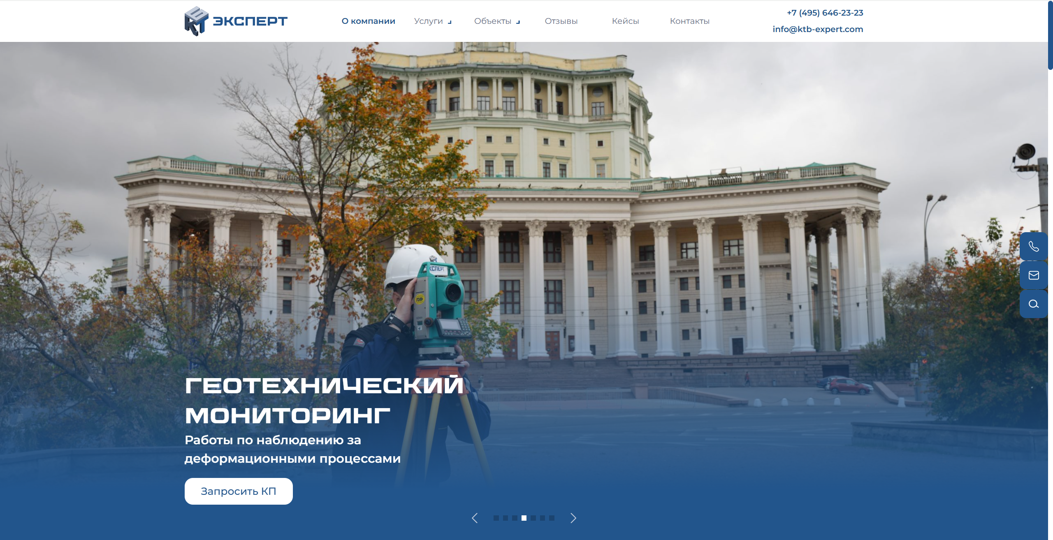

Рисунок 5 - Главная страница сайта КТБ Эксперт

На странице услуг присутствует информация о проведении геотехнического мониторинга, см. рисунок 6.

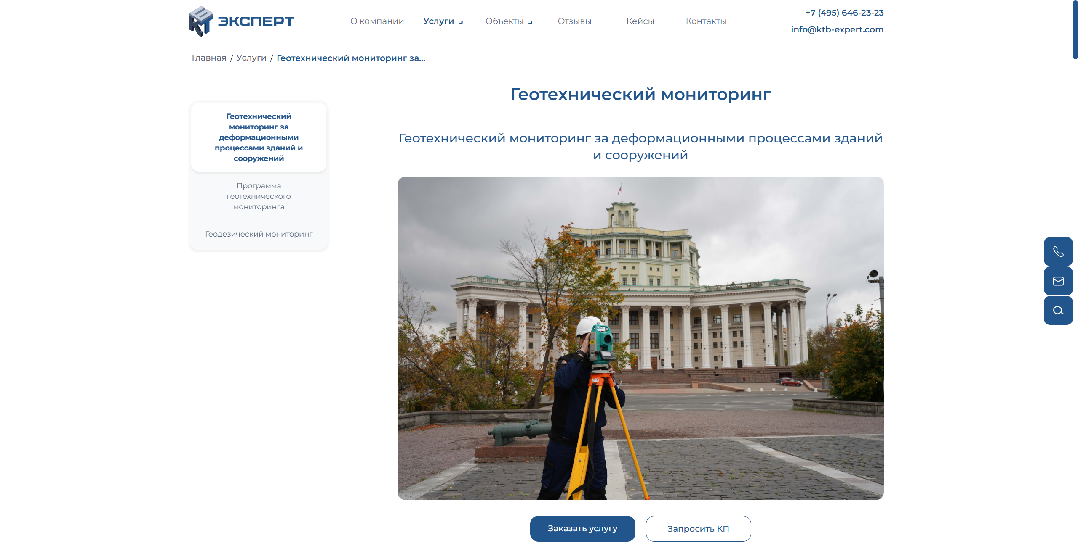

Рисунок 6 - Геотехнический мониторинг от компании КТБ Эксперт

Ссылаясь на свод правил СП 22.13330.2016 Основания зданий и сооружений, организация допускает использование инклинометрических комплексов для проведения геотехнического мониторинга см. рисунок 7. Однако более подробной информации по этому поводу на сайте не опубликовано.

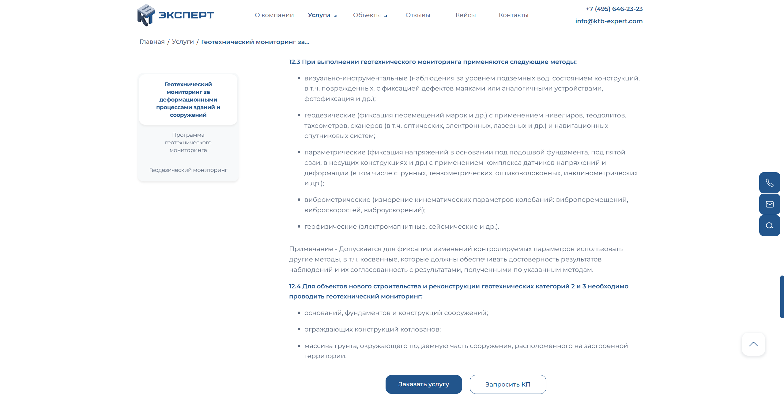

Рисунок 7 - Использование инклинометрических комплексов для геотехнического мониторинга

На сайте также представлена ценовая политика, см. рисунок 8.

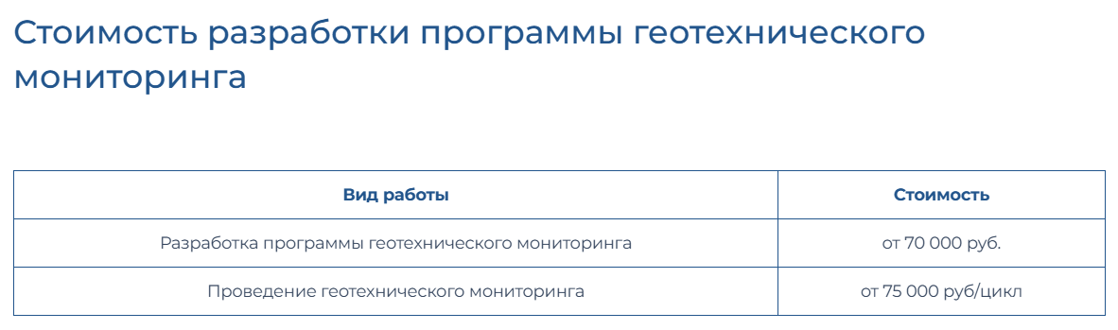

Рисунок 8 - Цена на услуги геотехнического мониторинга компании ООО «КТБ Эксперт»

ООО "Геотехническое Обоснование Строительства". Компания специализируется в области инженерных изысканий, инженерно-технического проектирования, управления проектами строительства, выполнения строительного контроля и авторского надзора, предоставление технических консультаций в этих областях. Главная страница сайта организации представлена на рисунке 9.

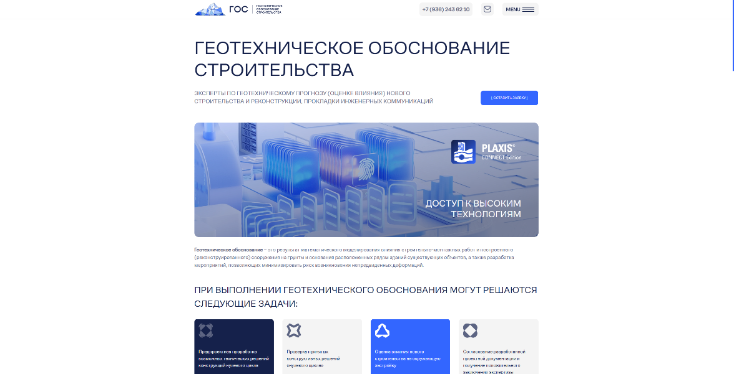

Рисунок 9 - Главная страница сайта организации ООО "Геотехническое Обоснование Строительства"

Данная компания имеет более узкий спектр услуг. Для геотехнического мониторинга на сайте поставщика предусмотрена отдельная страница, см. рисунок 10.

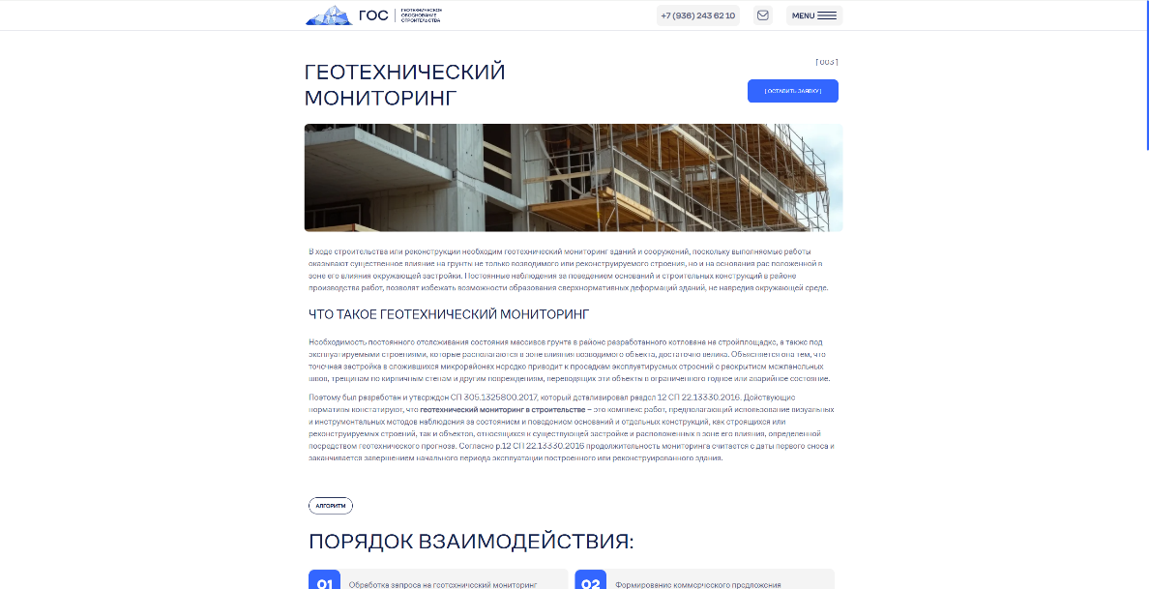

Рисунок 10 - Геотехнический мониторинг от компании ООО "Геотехническое Обоснование Строительства"

На данной странице организация допускает использование различных датчиков ссылаясь на нормативные документы.

Также на сайте представлен алгоритм взаимодействия клиента и заказчика, см. рисунок 11.

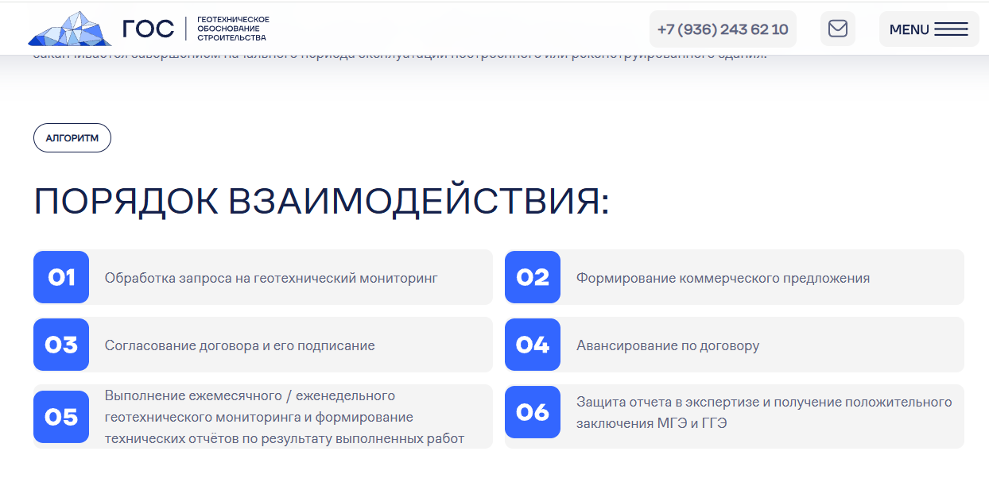

Рисунок 11 - алгоритм взаимодействия клиента и заказчика

В 5-м пункте периодичность проведения мониторинга указывается как ежемесячное и еженедельное, из чего можно сделать вывод что компания в основном работает по классической модели проведения геотехнического мониторинга. Данное предположение подтверждается тем, что на сайте не представлено даже краткого описания системы датчиков, применяемых для геотехнического мониторинга.

Стоимость услуг на сайте не опубликована.

ООО "Оценка Влияния Строительства". Организация занимается деятельностью в области инженерных изысканий, инженерно-технического проектирования, управления проектами строительства, выполнения строительного контроля и авторского надзора, предоставление технических консультаций в этих областях. Главная страница сайта представлена на рисунке 12.

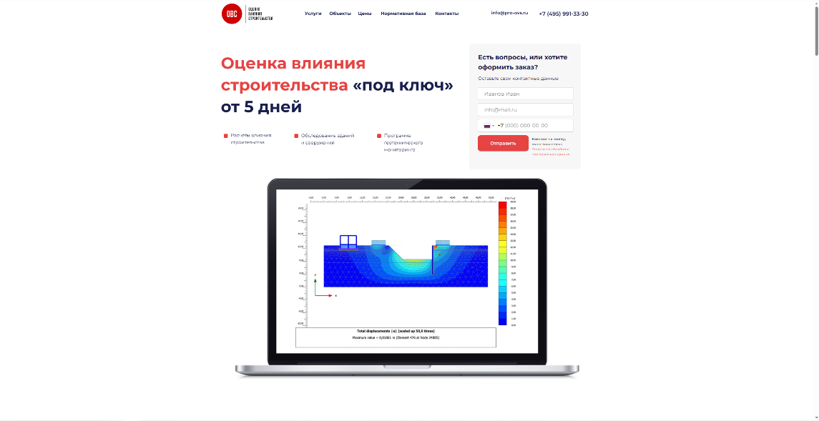

Рисунок 12 - Главная страница сайта организации ООО "Оценка Влияния Строительства"

При переходе по услуге геотехнический мониторинг пользователь попадает на соответствующую страницу сайта, см. рисунок 13.

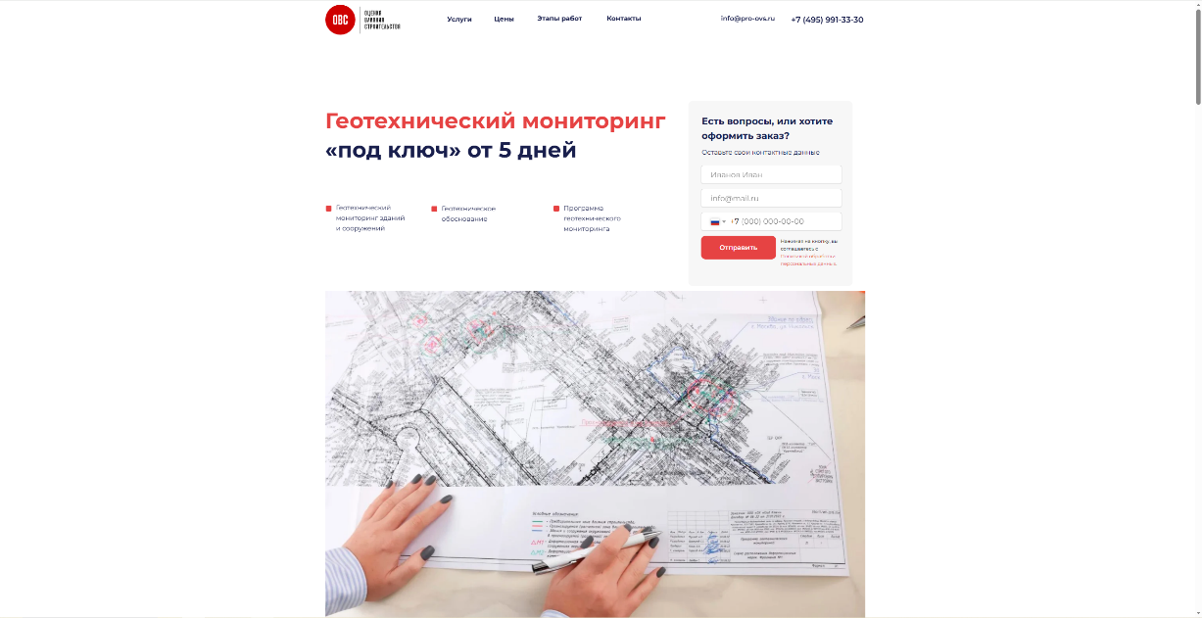

Рисунок 13 - Геотехнический мониторинг от компании ООО "Оценка Влияния Строительства"

В отличие от предыдущий организаций ООО "Оценка Влияния Строительства" не предусматривает проведение геотехнического мониторинга с помощью методов параметрических методов (используя комплекс датчиков). Методы, которые использует компания представлены на рисунке 14.

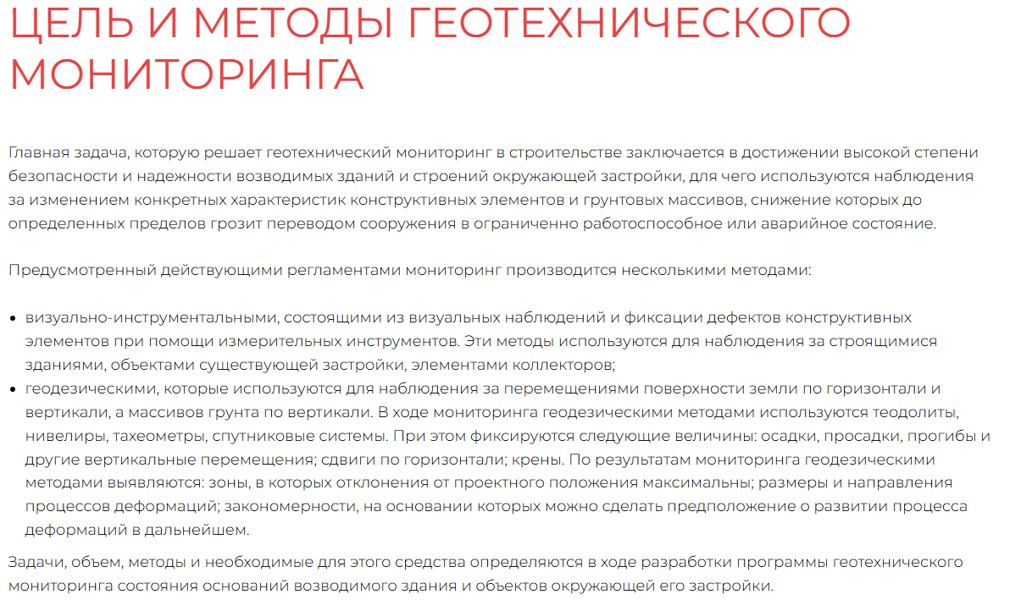

Рисунок 14 – Методы, используемые компанией ООО "Оценка Влияния Строительства" для геотехнического мониторинга

Поставщик разместил цены на странице услуг. Цены варьируются от 120 до 150 тысяч за отчёт и включают в себя как составление программы, так и проведения самого геотехнического мониторинга.

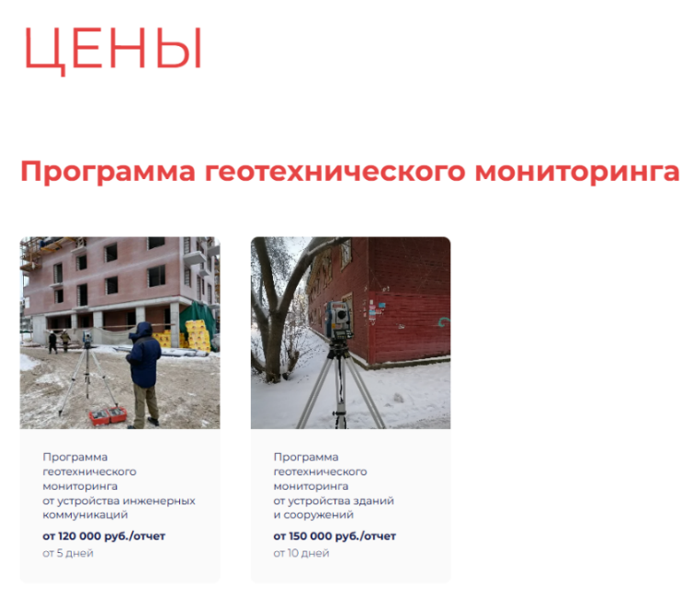

Рисунок 15 – Цены на программы геотехнического мониторинга ООО "Оценка Влияния Строительства"

По результату анализа конкурентов составлена таблица сравнения существующих и предлагаемого решений, см. таблицу 1.

Таблица 1 - Сравнение аналогов и предлагаемого решения

|  |  |  |  |  |
| --- | --- | --- | --- | --- |
|  | Предлагаемое решение | КТБ Эксперт | Геотехническое Обоснование Строительства | Оценка  Влияния Строительства |
| Возможность использования датчиков для проведения геотехнического мониторинга | + | + | - | - |
| Стоимость услуг, ценовая политика | *В разработке* | От 70К за программу  От 75К за цикл мониторинга | - | От 150К за программу вместе и отчёт |
| Мониторинг данных в реальном времени | + | - | - | - |
| Объём данных, полученных в результате мониторинга | Неограниченный период | Месяц/ неделя[4] | Месяц/ неделя | Месяц/ неделя |

1. Под безопасностью понимается освобождение людей от работы на опасных предприятиях
2. Ключевая точка определяется специалистом маркшейдером
3. Помощь будет заключаться в наличии соответствующих инструментов
4. В зависимости от длительности цикла